大数据引领高三复习
——郭小渠工作室开展教学研讨
11月01日，永安中学迎来了成都市郭小渠名师工作室全体成员，在郭小渠领衔人的指引下开展观课议课、专题讲座，扎实开展常规研修活动。
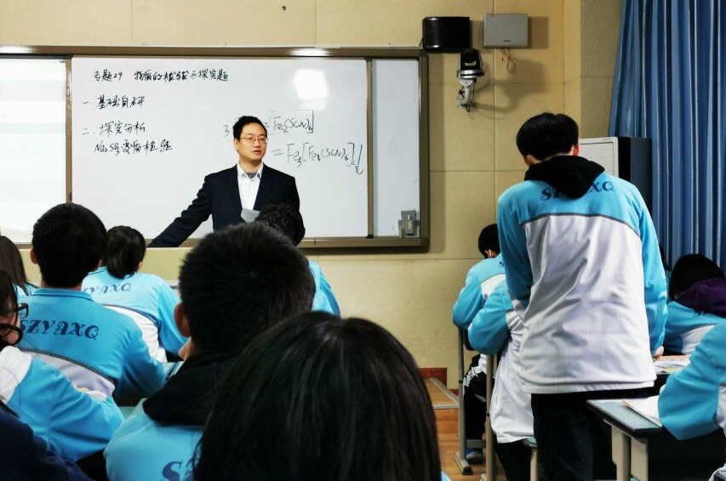
上午第二节课学员祝君老师实践《大数据建模高考化学》，以《物质的检验与实验探究题》为主题展示了一堂高三公开课，通过三个活动层层递进，落实“物质检验”相关的基础知识，并通过“探究活动”、“能力提升”将“物质检验”落实到新情景中进行应用。高考化学实验题是高中化学教学难点，也是考查学生能力的具体体现，祝老师展示考试大纲和新课程标准（2017年）的具体要求，以《大数据建模高考化学》至拆分原理展示高考真题，引出常见离子、气体、有机物的检验，要求学生逐一过手，并通过练习检验。第二个环节教学过程中，通过对二氧化碳、二氧化硫等检验应用至2011年北京高考实验探究题，给学生种下探究实验题解决的种子。通过分析硫酸银溶解于硝酸的过程，应用硫酸银的Ksp和硫酸氢根的电离常数推导硫酸银溶解于硝酸的平衡常数，用数据来证实，以此作为实验探究题的基础为解决实验探究题打下基础。课后，全体学员就祝老师的公开课进行了逐一点评，就如何完善教学设计提出了建议。
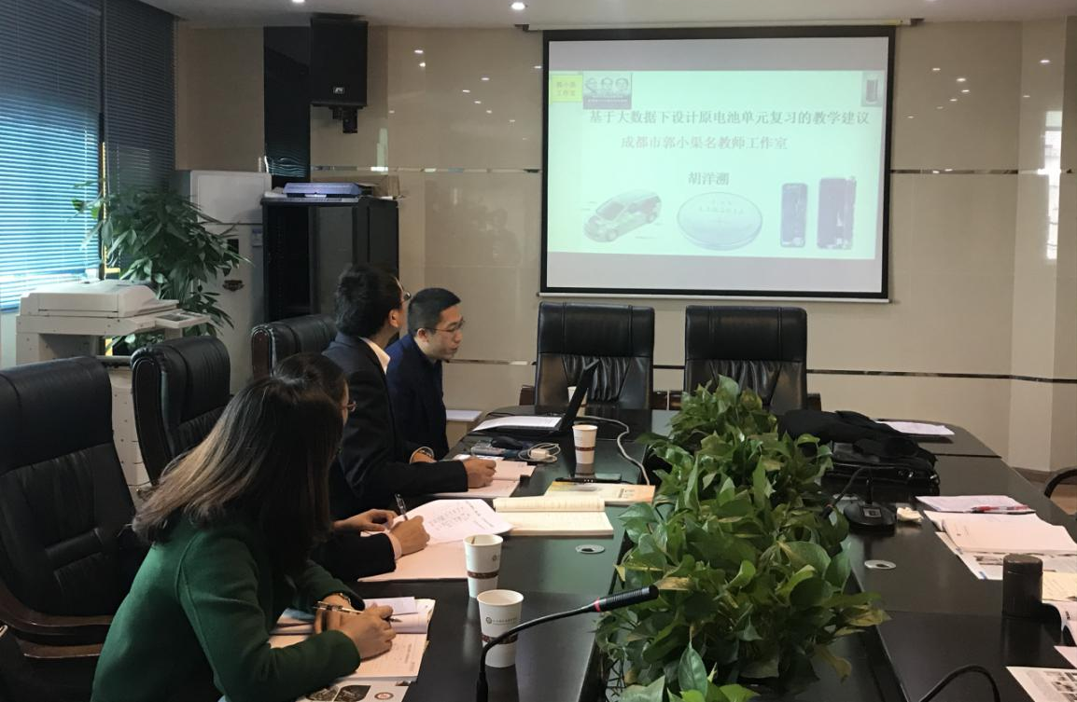
双流中学胡洋朔做了《基于大数据设计原电池单元复习的教学建议》的专题讲座，提出了自己独特的见解。胡老师以单元教学设计的意义出发开始讲座，以电池发展史为主线，剖析电池发展过程中的典型电池，以拆分的思想对各类电池的电极反应式做了分解，提出氧化还原反应、离子反应、化学平衡等角度分析电池反应，为大家开拓了视野。
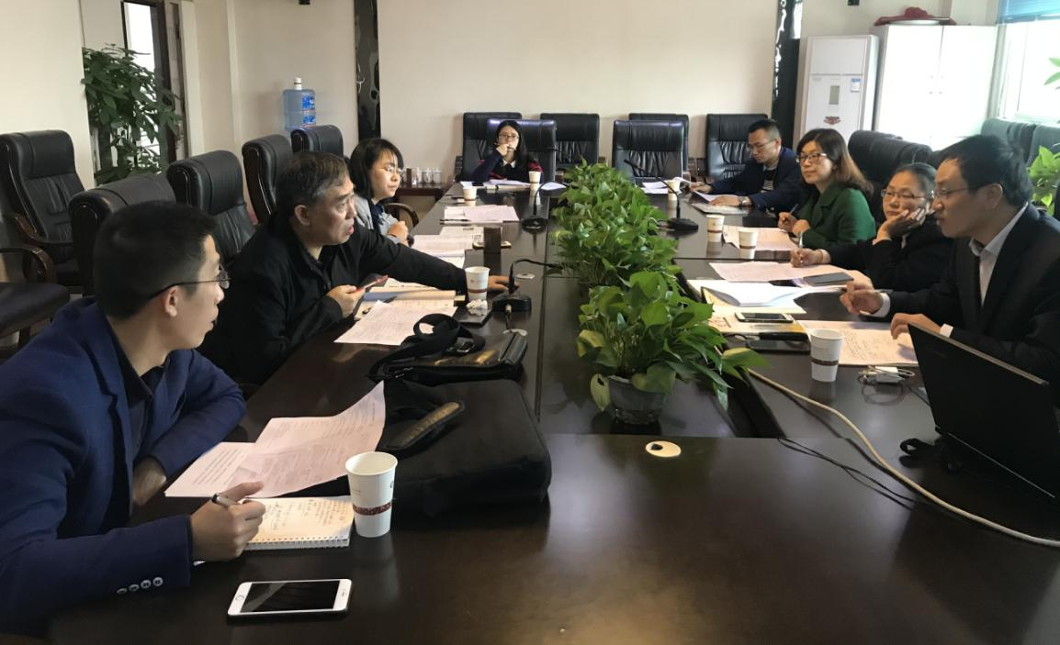

工作室成员围绕两位老师的研究课及讲座展开了热烈的讨论，大家畅谈了今天的收获及建议，四川省特级教师郭小渠结合今天的观课议课和讲座，要求全体学员多读书，在教学中认真践行大数据建模的理念，并创新使用、丰富内容，不断提升自我。
最后，工作室班长刘永兰安排了工作室近期将要开展的工作，希望大家珍惜工作室平台提供的发展机会，尽全力做好各项任务。

